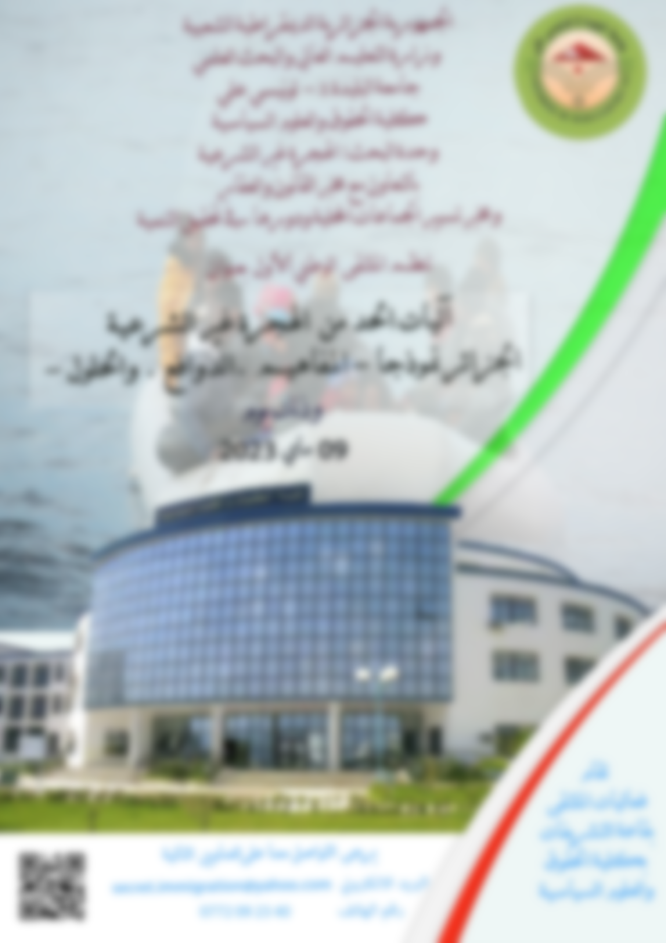
استمارة المشاركة
الاسم ..................................................
اللقب: .................................................
الرتبة العلمية: .........................................
البريد الالكتروني:.......................................
رقم الهاتف:.............................................
جامعة الانتساب: ......................................
المداخلة:
...................................................................................................................................................................................................................................................................................................................................................................
....................................................................
....................................................................
....................................................................
....................................................................
....................................................................
....................................................................
....................................................................
....................................................................
....................................................................
الكلمات المفتاحية: (لا تتعدى 06 كلمات): ...........................

